Auguste Schmidt: Mit Kreide im Kampf für mehr Gerechtigkeit!?
bearbeitet von: am:

- Hör dir die Audiodatei an. Übertrage die Informationen aus der Audiodatei in den Steckbrief.
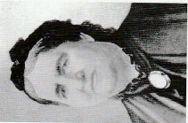
1870-1892
“Neue Bahnen”, 1. Juli 1902, Nr. 13, CC-BY-SA 4.0, gemeinfrei

+ gest. am 10.06.1902
in Leipzig
Direktorin des Steyberschen Instituts
*geb. am __________
in _______________
Auguste ________________
________________ Schmidt Fotografie von 1902
Ablegen des Lehrerinnenexamens in Breslau (Polen)
_______
Der „Verein dt. Erzieherinnen und Lehrerinnen“ wird zum
____________________________
Dadurch konnten junge Mädchen erstmalig
-
-
_______
Auguste Schmidt und andere engagierte Frauen gründen den
_____________________________
_______
Gründung des
____________________________
1865
1850
Umzug nach __________________,
Arbeit am
_________________________
Treffen mit
_____________________

2. Lies die Quelle Q1und fülle
die Tabelle aus.
Es gibt verschiedene Quellenarten. Um sich diese zu erschließen, helfen W-Fragen: Wer? Wann? Wo? Was? Wozu?

Art der Quelle
WER ist der Autor?
WANN ist die Quelle entstanden?
WO wurde die Quelle veröffentlicht?
WOZU wurde die Quelle erstellt?
WORUM geht es in der Quelle?
3. Die Quelle ist in einer alten Schrift, die Fraktur genannt wird, geschrieben. Schreibe den folgenden Abschnitt in heutige Schrift um. Nutze dafür die Tabelle M2.
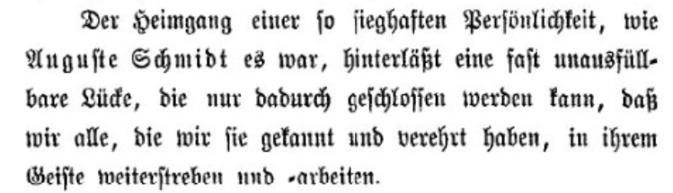

________________________________________________________________________________________________________________________________________________________________________________________________________________________________________________________________________________________________

4. In Aufgabe 1 hast du wichtige Stationen aus dem Leben von Auguste Schmidt kennengelernt. Nicht alle davon kommen im Nachruf Q1 vor. Wähle aus den folgenden Möglichkeiten zwei aus, welche du gerne noch aufnehmen würdest. Begründe deine Wahl in Sätzen.

Lebensstation | Halte ich für wichtig
Bsp.: Auguste Schmidt wurde in Polen geboren.
1865 gründete sie mit Luise Otto Peters den Allgemeinen Deutschen Frauenverein.
Auguste Schmidt hieß eigentlich Auguste Wilhelmine Friederike Schmidt.
Auguste Schmidt setzte sich für die Frauenbewegung ein.
Auguste Schmidt war Direktorin des Steyberschen Instituts.

Ich halte es für wichtig, dass Auguste Schmidt in Polen geboren wurde, weil die Heimat eines Menschen wichtig für sein Leben ist.

________________________________________________________________________
________________________________________________________________________
________________________________________________________________________
________________________________________________________________________
________________________________________________________________________

Auguste Schmidt: Mit Kreide im Kampf für die Gerechtigkeit!?
Nachrufe sind einer kürzlich verstorbenen Person gewidmet. Sie sind mit einem Rückblick auf ihr Leben verbunden.
Q1 Nachruf auf Auguste Schmidt (1902)
Original Transkription in Fraktur Heutige Schrift
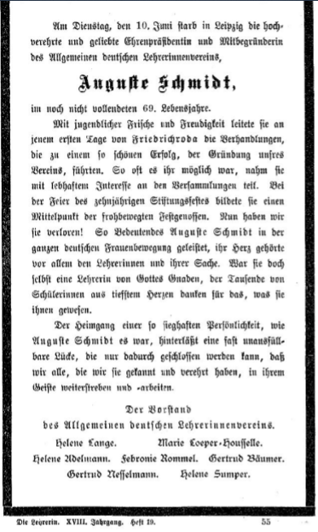  [Zeitschrift] Die Lehrerin. 18. Jahrgang. Heft 19. CC-BY-SA 4.0, gemeinfrei | Am Dienstag, den 10. Juni starb in Leipzig die hoch-  verehrte und geliebte Ehrenpräsidentin und Mitbegründerin des Allgemeinen deutschen Lehrerinnenvereins,  Auguste Schmidt,  im noch nicht vollendeten 69. Lebensjahre. Mit jugendlicher Frische und Freudigkeit leitete sie an jenem ersten Tage von Friedrichroda die Verhandlungen, die zu einem so schönen Erfolg, der Gründung unsres Vereins, führten. […]  So Bedeutendes Auguste Schmidt in der ganzen deutschen Frauenbewegung geleistet, ihr Herz gehörte vor allem den Lehrerinnen und ihrer Sache. War sie doch selbst eine Lehrerin von Gottes Gnade, der Tausende von Schülerinnen aus tiefstem Herzen danken für das, was sie ihnen gewesen.  ???  Der Vorstand  Des Allgemeinen deutschen Lehrerinnenvereins  Helen Lange. Marie Loeper-Housselle  Helene Adelmann. Febronie Rommel. Getrud Bäumer.  Gertrud Messelmann. Helene Sumper.

M2 Fraktur Alphabet
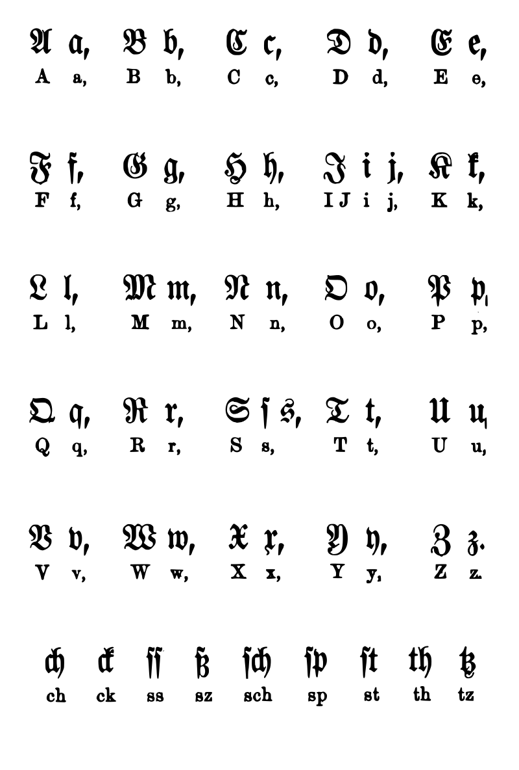
Die Fraktur-Schrift ist eine Druckschrift. Sie war vom 16. Jh. bis zum 20. Jh. sehr verbreitet in Deutschland. Mitte des 20. Jahrhunderts wurde sie von der „Antiqua“-Schrift abgelöst, die bis heute verwendet wird.

John Ludwig Hülshof (1912): Deutsches Fraktur Alphabet, in: Deutsches Lesebuch, S. 12
CC-BY-SA 4.0, gemeinfrei
Erwartungshorizont: Auguste Schmidt: Mit Kreide im Kampf für die Gerechtigkeit

Pro Lücke je 0,5 Punkte = insg. 6 Punkte

  - Hör dir das Audiodokument an.
  - Übertrage die Informationen aus dem Audiodokument in den Steckbrief.
Der „Verein dt. Erzieherinnen und Lehrerinnen wird zum
Allgemeinen Dt. Lehrerinnenverein
Dadurch konnten junge Mädchen erstmalig
- Abitur ablegen
- an Universitäten studieren
+gest. am 10.06.1902
in Leipzig
1870-1892
Ablegen des Lehrerinnenexamens in Breslau (Polen)
1890
1869
Auguste Wilhelmine Friederike Schmidt
Auguste Schmidt und andere engagierte Frauen gründen den
Verein dt. Erzieherinnen und Lehrerinnen
1861
Gründung des
Allgemeinen Dt. Frauenvereins
1865
1850
Direktorin des
Steyberschen Instituts
Umzug nach Leipzig,
Arbeit an privater Mädchenschule
Treffen mit
Luise Otto Peters

*geb. am 03.08.1833
in Breslau (Polen)
- Bearbeite die Quelle M1
  - Lies die Quelle
  - Fülle die Tabelle aus.
Je Spalte 1 Punkt = insg. 6 Punkte
Art der Quelle | Textquelle
Autor(en) | Helen Lange, Marie Loeper-Housselle, Helene Adelmann, Febronie Rommel, Getrud Bäumer, Gertrud Messelmann, Helene Sumper (Der Vorstand  Des Allgemeinen deutschen Lehrerinnenvereins)
Ursache für Quelle | Tod von Auguste Schmidt  Nachruf in einem Magazin
Ort der Veröffentlichung | Die Lehrerin. 18. Jahrgang. Heft 19.
Wer wird genannt? | Auguste Schmidt
Wann hat die betreffende Person gelebt? | 1833-10. Juni 1902
Was hat die Person in ihrem Leben gemacht? | Lehrerin  Mitbegründerin des Allgemeinen dt. Frauenvereins  Frauenbewegung2

Die Quelle ist in einer alten Schrift, die Fraktur genannt wird, geschrieben. Versuche den folgenden Abschnitt in normale Schrift umzuschreiben. Nutze dafür die Tabelle M2.
Max. 5 Punkte, pro falsches Wort 0,25 Punkte Abzug
Der Heimgang einer so sieghaften Persönlichkeit, wie Auguste Schmidt es war, hinterlässt eine fast unausfüllbare Lücke, die nur dadurch geschlossen werden kann, dass wir alle, die wir sie gekannt und verehrt haben, in ihrem Geiste weiterstreben und -arbeiten.

4. In Aufgabe 1 hast du wichtige Stationen aus Augustes Leben zusammengetragen. Nicht alle davon kommen im Nachruf M1 vor. Was hättest du noch in den Nachruf geschrieben? Begründe!
Je 2 Punkte pro Auswahl = insg. 4 Punkte
- 1870-1892 Schuldirektorin des „Steyberschen Instituts“ wichtig, da Auguste Schmidt leidenschaftliche Lehrerin war und als Direktorin ihre Ideen umsetzen konnte
- 1890 Allgemeiner Dt. Lehrerinnenverein wichtig, weil die Arbeit in den Vereinen ermöglichte Mädchen und jungen Frauen das Abitur abzulegen und zu studieren
- Einsatz für die Frauenbewegung wichtig, da die Spuren ihrer Arbeit heute weiterhin zu sehen sind

